Eine besondere Herausforderung stellte die Beleuchtung der Nachtszenen dar, da man einerseits eine möglichst realistische Beleuchtung implementieren möchte, aber dadurch anderseits die Sichtbarkeit der Szene beeinträchtigt wird.

Zunächst war der Mond als einzige Lichtquelle in der Szene gedacht. Dafür nutzten wir einen Circle den wir füllten, mit einer Mondtextur versahen und dann zusätzlich über die Materialeigenschaften zusätzlich mit der Emission zum Leuchten brachten.

Da diese Beleuchtungssituation zwar eine realistische Darstellung der Szene bot, aber die Sichtbarkeit beeinträchtigte, entschlossen wir uns noch, zusätzlich einige Planes einzufügen, die als weitere Lichtquellen dienen. Dabei musste immer ein Kompromiss zwischen realistischer Darstellung und Sichtbarkeit gefunden werden.

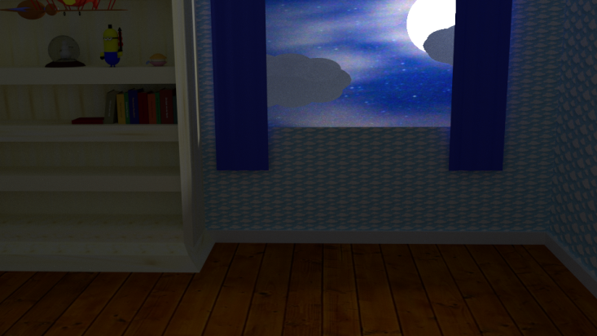

Beleuchtungssituation vor dem Einfügen der zusätzlichen Planes

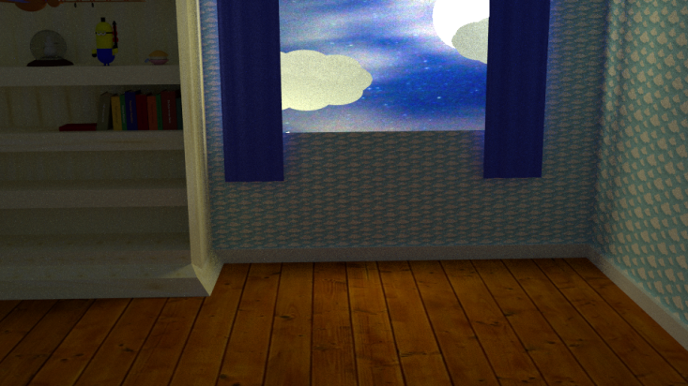

Beleuchtungssituation nach dem Einfügen der zusätzlichen Planes

Erstellung des Mondes:

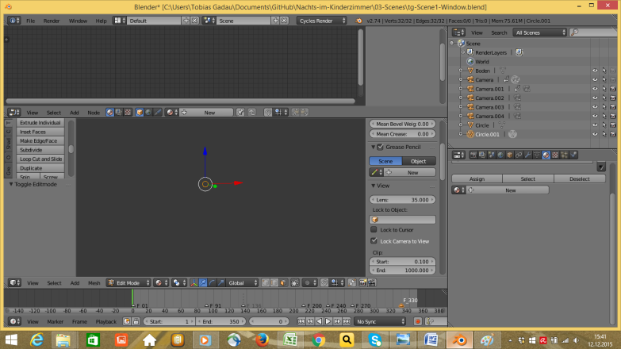

1. Einfacher Circle ohne Füllung

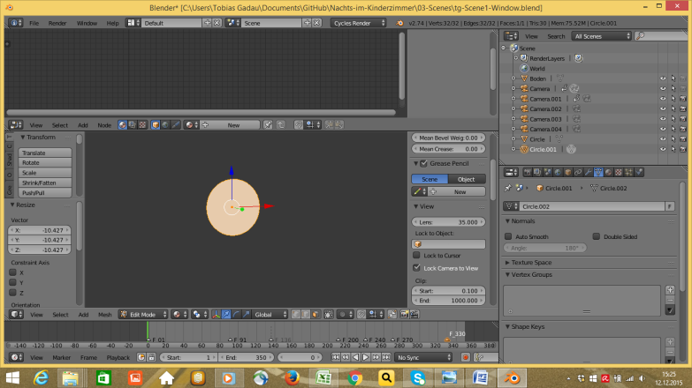

2. Gefüllter und skalierter Circle ohne Material

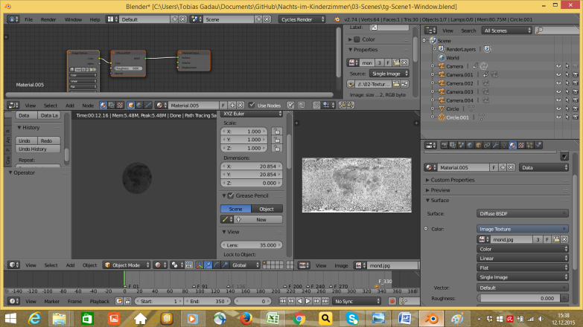

3. mit Textur versehener Circle

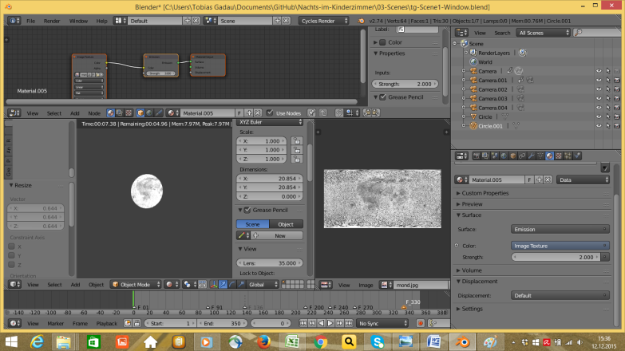

4. zusätzliche Emission zur Textur